Зимние спасательные средства
Зимние спасательные средства достаточно разнообразны. Все они применяются профессиональными спасателями, а некоторые из них Вы можете изготовить самостоятельно.
1. Доска (рис. 4). Каждый из Вас легко может ее сделать с помощью родителей или товарищей. Она должна быть определенных размеров (длиной 5 — 8 м, шириной 20 см) и иметь на одном конце петлю, а на другом — пеньковую веревку длиной от 30 до 40 м. Привязав конец веревки к неподвижному предмету на берегу, спасатель подползает, лежа на доске, как можно ближе к тонущему, подает ему конец доски с петлей и помогает выбраться из проруби.
2. Проста и очень полезна также обычная крепкая веревка длиной 25 — 30 м с большими (длиной 70 см) петлями на обоих концах (рис. 5). Если потребуется помощь, надо быстро надеть на левую руку одну петлю, а другую, сделав два-три
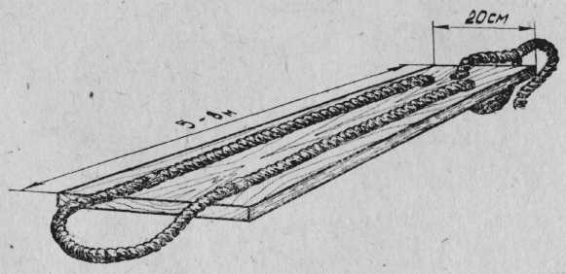 | 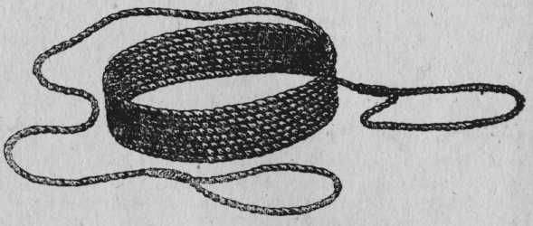
Рис. 4. Доска. | Рис. 5. Веревка.
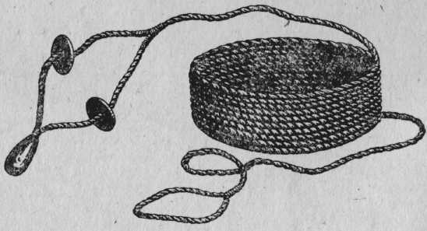 | 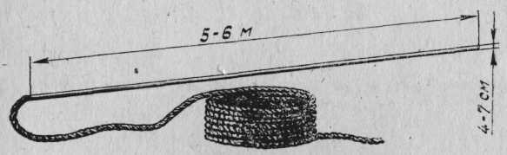
Рис. 6. Конец Александрова. | Рис. 7. Шест.
круговых размаха, бросить вперед-вверх по направлению к тонущему. Когда он наденет ее через голову под руки, подтянуть его к берегу
3. Есть и еще одно очень похожее, но более надежное спасательное средство — так называемый конец Александрова (рис. 6), названный так в честь предложившего его матроса спасательной службы г. Выборга. Более надежное потому, что петля конца Александрова снабжена тремя поплавками. Они хорошо держат на поверхности воды петлю, благодаря чему тонущему легче ее захватить и надеть на себя.
4. Не так сложно подготовить и другое спасательное средство — шест, имеющий длину 5 — 6 м, толщину 4 — 7 см (рис. 7).
К концу шеста крепится петля с пеньковой веревкой длиной 40 м. Закрепив на берегу веревку, спасатель приближается к провалившемуся на безопасное для себя расстояние и подает шест, помогая выбраться на лед.
5. Если утопающий потерял силы или так испугался, что уже не может держаться за шест, то применяется спасательный багор длиной 5 — 6 м и толщиной 4 — 7 см, на конце которого прикреплен крюк (рис. 8). Оказывающий помощь цепляет этим крюком за одежду ослабевшего человека и вытаскивает его из пролома.
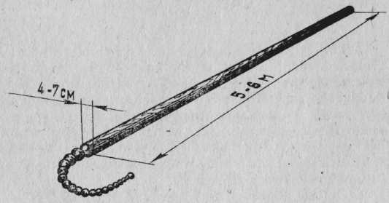
Рис. 8. Спасательный багор.
6. Хороший результат дает также дает применение лестниц. Спасательные лестницы должны быть прочными, но очень легкими и плавучими, поэтому изготавливаются из ели, сосны и дюралюминиевых трубок с запаянными концами. Длина спасательной лестницы 5 — 6 см, ширина 50 — 70 см, а расстояние между перекладинами 30 — 40 см (рис. 9). На переднем конце расположена петля с пеньковым концом длиной 30 — 40 м.
Воспользоваться такой лестницей доступно каждому школьнику. Надо надежно закрепить на берегу веревку и быстро толкнуть лестницу вперед. Когда она достигнет того места, где в провале льда находится потерпевший, лестницу подают ему так, чтобы он смог ухватиться за перекладину.
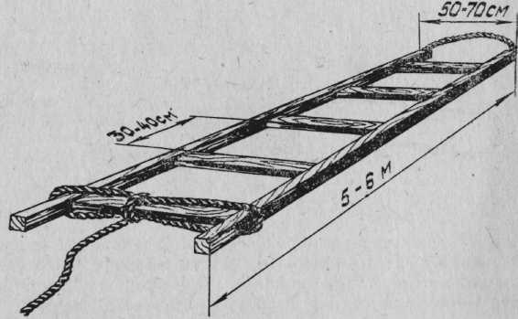
Рис. 9. Спасательная лестница № 1.
7. Если лед слабый, рекомендуется использовать другую спасательную лестницу (рис. 10). У нее между перекладинами расстояние не 30 — 40 см, а еще больше — 60 — 70 см и, кроме того, предусмотрен такой же ширины откидной трап длиной 80 см. Он имеет пять ступенек и крепится специальными шарнирами к одному из концов лестницы. К тому же концу специальным винтом прикрепляется щит из многослойной фанеры, который увеличивает площадь опоры на лед и благодаря этому дает возможность держаться даже на слабом льду. Длина щита 2 м, ширина 60 — 80 см.
Следуя на помощь, спасатель держит лестницу в положении 1 (вид сверху), приблизившись к провалившемуся человеку на безопасное расстояние, разворачивает щит на 90°, закрепляя его крючками в положении 2 (вид сверху). Попав в прорубь, откидной трап разворачивается вниз (положение 3, вид сбоку), и пострадавший по ступенькам взбирается на щит.
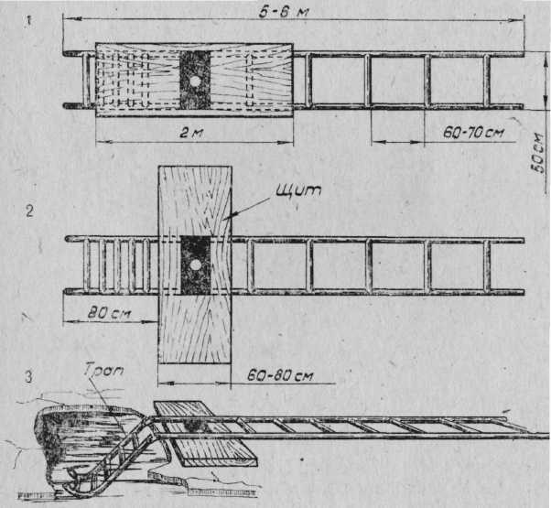
Рис. 10. Спасательная лестница № 2.
8. Применяется и еще один, более сложный, тип спасательной лестницы. Ее можно использовать в самых различных случаях. В середине этой лестницы установлены стойки высотой 80 см с поручнями длиной 1,8 — 2 м (рис. 11), здесь же могут быть спасательный круг, конец Александрова, багор и другие спасательные средства. На конце такой лестницы находится откидной трап или пеньковая петля длиной 50 — 60 см.
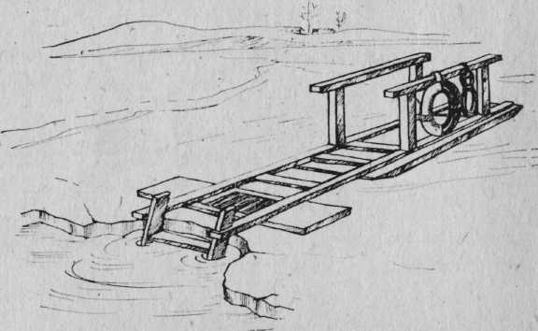
Рис. 11. Спасательная лестница № 3.
9. К зимним спасательным средствам относится и спасательная шлюпка на санях. Она применяется для преодоления промоин, майн, трещин, а также во время ледохода (рис. 12). Полозья изготавливаются из полосового железа или алюминия и прикрепляются к борту шлюпки трехлапными стойками. В шлюпку укладываются все необходимые принадлежности: спасательный круг, конец Александрова, два багра, два весла и к ним уключины, шерстяное одеяло, чтобы согреть потерпевшего, лом для разрушения льда, медицинская сумка.
Спеша на помощь, спасатели занимают места на льду у бортов шлюпки и толкают ее к утопающему. Если же лед под ней провалится или на ее пути окажется промоина, спасатели садятся в шлюпку и продолжают движение, применяя багры, весла или лом (пешню).
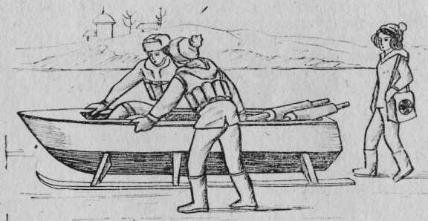
Рис. 12. Спасательная шлюпка.

Госинспектор Богучанского участка ГИМС М.Р. Расулов.
18.11.14г

